Кролик или Туда и обратно.

Жил-был в норе под землей Кролик... Но это, в принципе, не так важно, потому что сейчас Кролик находится довольно далеко от дома, отправившись с Винни-Пухом и Пятачком на поиски клада, давным-давно спрятанного самим Буридановым Ослом – дальним предком Иа-Иа.
На третий день пути друзья вышли к мосту через великую реку Р., который был настолько узким, что идти по нему можно было только друг за другом. Когда они прошли около половины моста, Пятачок заметил, что навстречу движется группа из трех слонопотамов. Ни тем, ни другим не хотелось возвращаться на берег, и неизвестно, чем бы все закончилось, если бы посередине моста не оказалось небольшой площадки, рассчитанной на одного человека. Немного подумав, Пятачок догадался, как всем путникам перейти через мост. Что же он придумал?
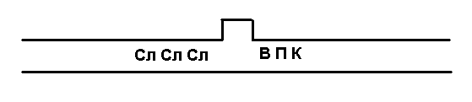
С трудом переправившись через мост и избежав ссоры со слонопотамами, друзья решили остановиться, чтобы отдохнуть и поесть. Чтобы приготовить обед, Кролику нужно было ровно 3 литра воды, но у него были только ведра на 5 и на 9 литров. Кролик всегда точно следовал указаниям поваренной книги, и через некоторое время все-таки смог набрать ровно три литра воды. Как ему это удалось? По ходу дела Кролик подумал, что если бы с ними обедали слонопотамы, то нужно было бы 6 литров воды, но он все равно справился бы. Как?
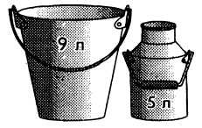
Друзья еще долго шли вдоль реки и к вечеру встретили еще троих слонопотамов, которые пытались переправиться через реку на небольшой лодке, которая выдерживала вес Кролика с Пятачком или одного слонопотама, но тонула под весом Винни-Пуха. Кролик опять проявил незаурядные математические способности и с легкостью переправил слонопотамов на другой берег. Как ему это удалось? Про себя Кролик подумал, что, в принципе, мог бы перевезти и сотню слонопотамов. Каким образом?
Слонопотамы были очень благодарны и рассказали Кролику, где они хранят свои запасы меда. Придя туда, путешественники обнаружили 12-литровую бочку вполне правильного меда от неправильных пчел™. Пятачок решил, что нельзя брать весь мед, потому что это неприлично, а также может плохо отразиться на здоровье Винни-Пуха. Решено было взять а) 6 б) 8 литров меда, но из измерительных приборов были только те два ведра, про которые уже рассказывалось выше. Как друзья набрали необходимое количество меда?
Подкрепившись медом, путешественники без проблем прошли оставшийся участок пути и в конце концов нашли пещеру, в которой был спрятан клад. Пещера была вся загромождена огромными камнями (намного больше входа в пещеру), которые нужно правильно расставить, чтобы найти клад. Ни Винни-Пух, ни Пятачок, ни даже Кролик не смогли придумать, как это сделать, и, нарисовав схему расположения камней, обратились к вам.
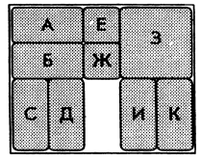
Ваша задача – переставить самый большой камень (з) из правого верхнего угла (на схеме) в правый нижний угол. (Камни можно передвигать только вправо, влево, вверх и вниз на схеме).

